

2021 ~ 2022 学年第2学期

《计算机视觉》

|  |  |
| --- | --- |
| 学号 | 8210820975 |
| 姓名 | 蔡浩然 |
| 教师 | 徐晟 |
| 时间 | 2022年 5月 8日 |
| 得分 |  |

计算机视觉

课程实验1图像滤波

1. 请叙述常见的噪声来源与特性，包括加性噪声、乘性噪声、高斯噪声和椒盐噪声。
2. 分别对图片添加高斯噪声和椒盐噪声，并采用空间域滤波器进行过滤，包括均值滤波器，高斯滤波器和中值滤波器。
3. 采用均方误差MSE对上述2中的结果进行量化评估，并总结不同噪声适用滤波器情形。

注：MSE是估计值与真实值之差的平方的均值，其计算方法为

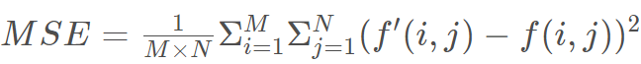

均方误差越小，说明两幅图像之间的相似度越高

1. 请叙述常见的噪声来源与特性，包括加性噪声、乘性噪声、高斯噪声和椒盐噪声。

加性噪声一般指热噪声、散弹噪声等，它们与信号的关系是相加，不管有没有信号，噪声都存在。一般通信中把加性随机性看成是系统的背景噪声。

乘性噪声一般由信道不理想引起，它们与信号的关系是相乘，信号在它在，信号不在他也就不在。乘性随机性看成系统的时变性（如衰落或者多普勒）或者非线性所造成的。

椒盐噪声，也就是夹杂在图像中的黑色和白色噪音像素，这是一种非线性噪声，也称为乘性噪声，之所以称为乘性是因为这种噪声和源图像是伴随存在的，图像产生该噪声也就产生，图像消失该图像也就消失，这是一种非线性噪声，可以将图片看做一个系统 ，而椒盐噪声就是因为图片的时变性和非线性造成的。

高斯噪声，一种噪声强度满足正态分布的图像噪声，这是一种线性噪声，也称为加性噪声，它和图像是相加的关系，没有图像高斯噪声也存在，这种噪声不因为原图像的变化而变化，对于图片这个系统是时不变的，也称为线性的。

1. 分别对图片添加高斯噪声和椒盐噪声，并采用空间域滤波器进行过滤，包括均值滤波器，高斯滤波器和中值滤波器。

高斯噪声

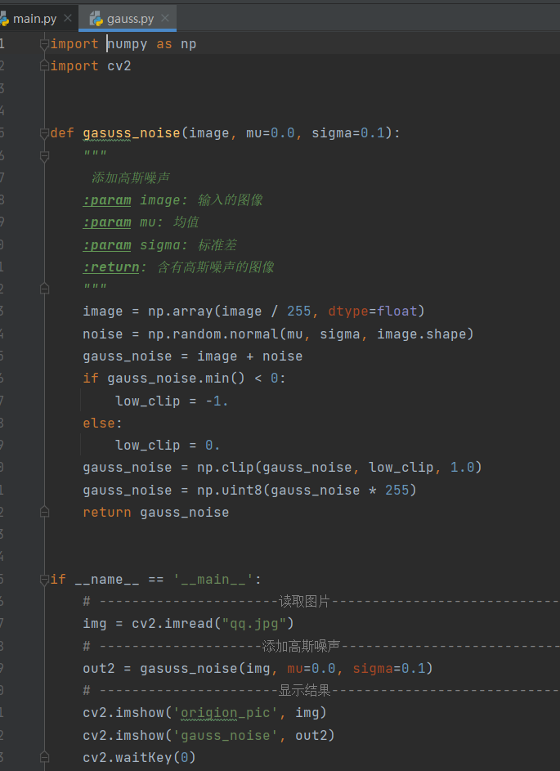

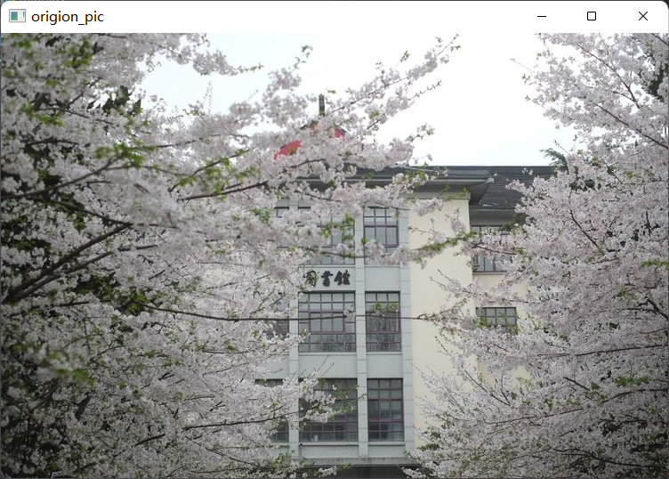

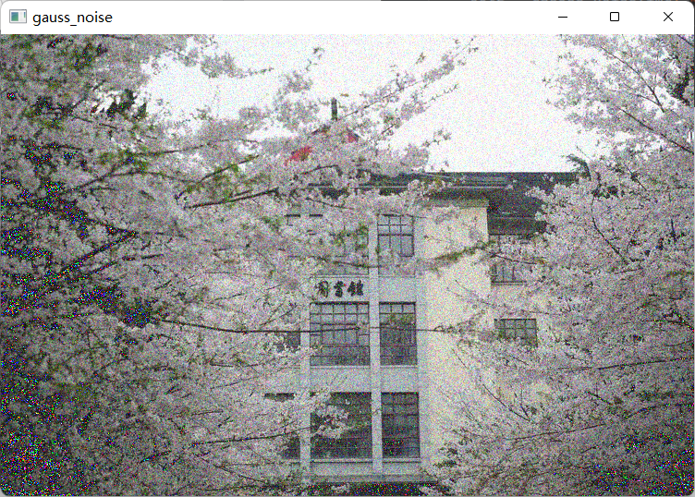

椒盐噪声

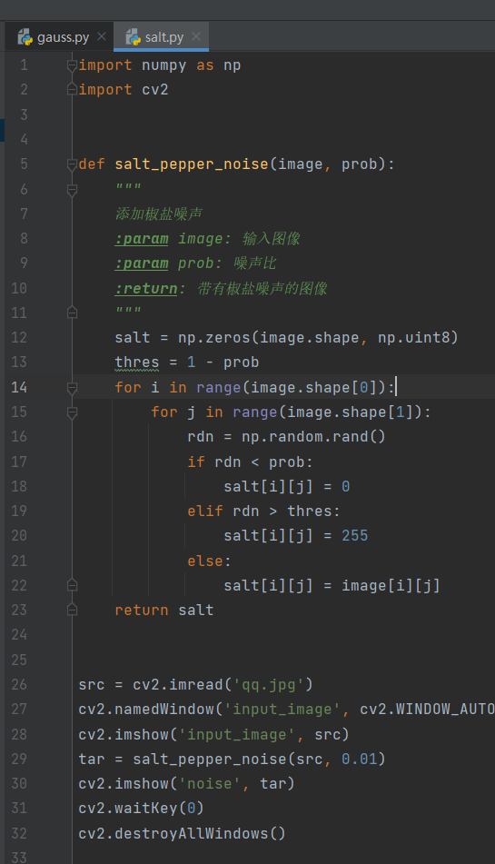

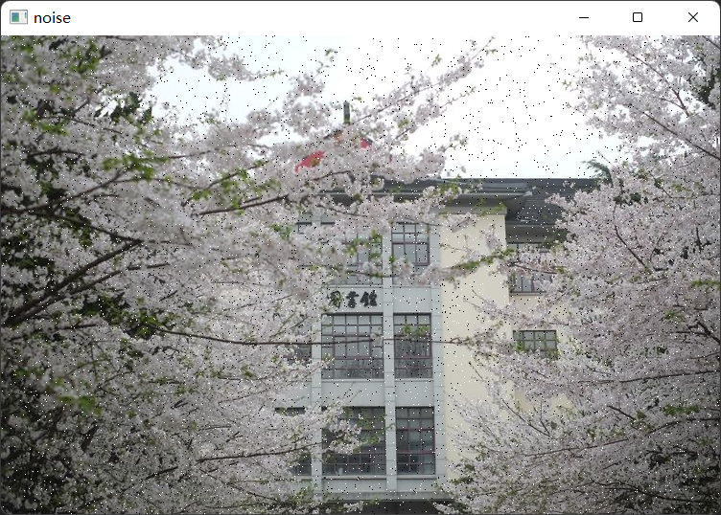

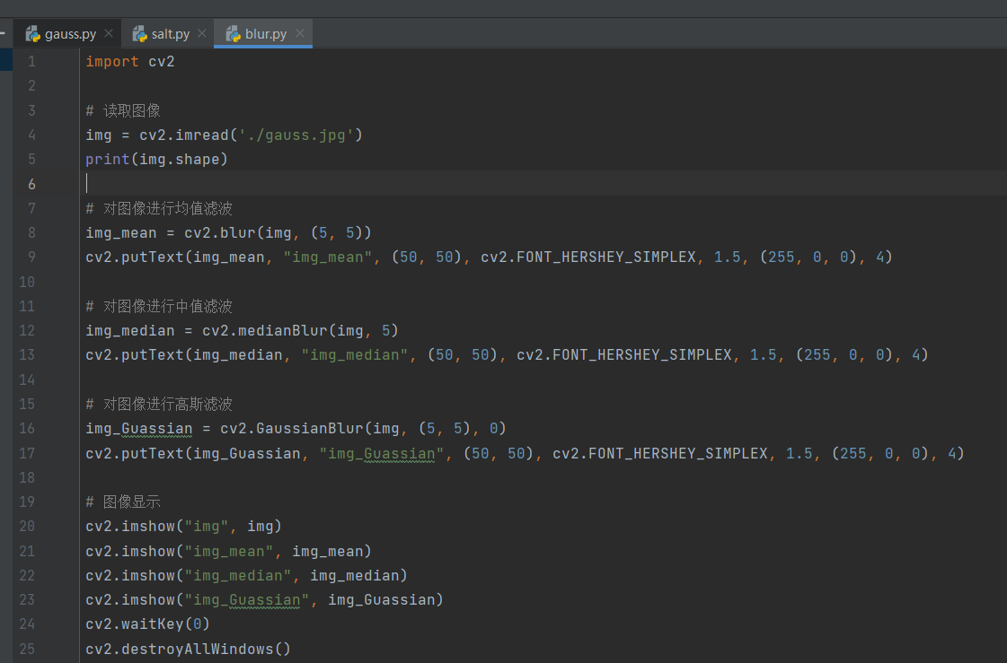

对高斯噪声应用 均值滤波器，高斯滤波器和中值滤波器

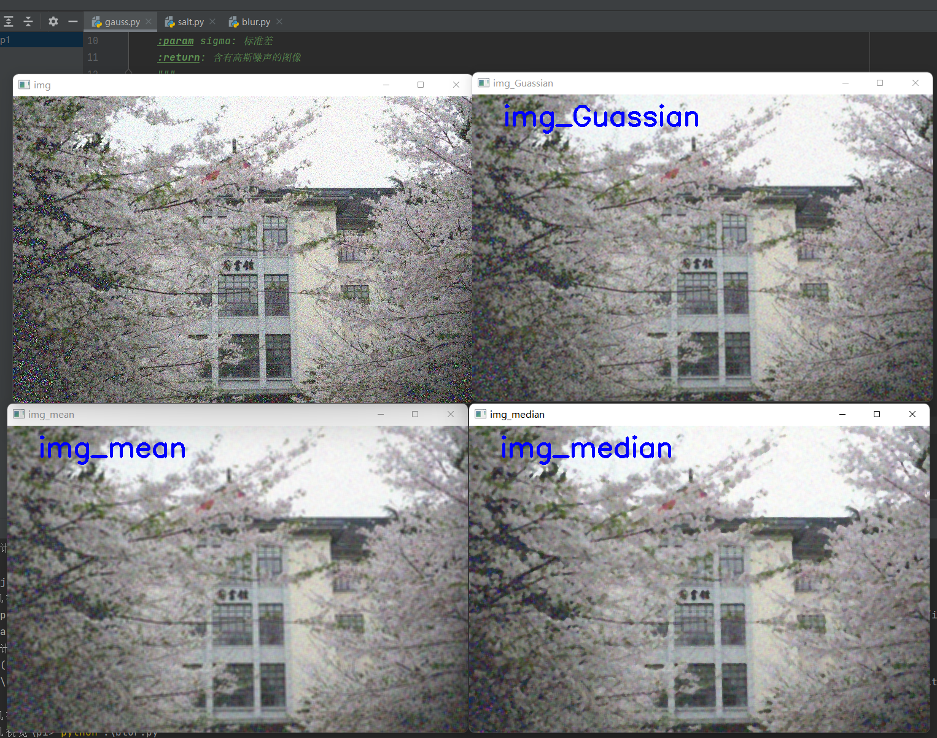

对椒盐噪声应用 均值滤波器，高斯滤波器和中值滤波器

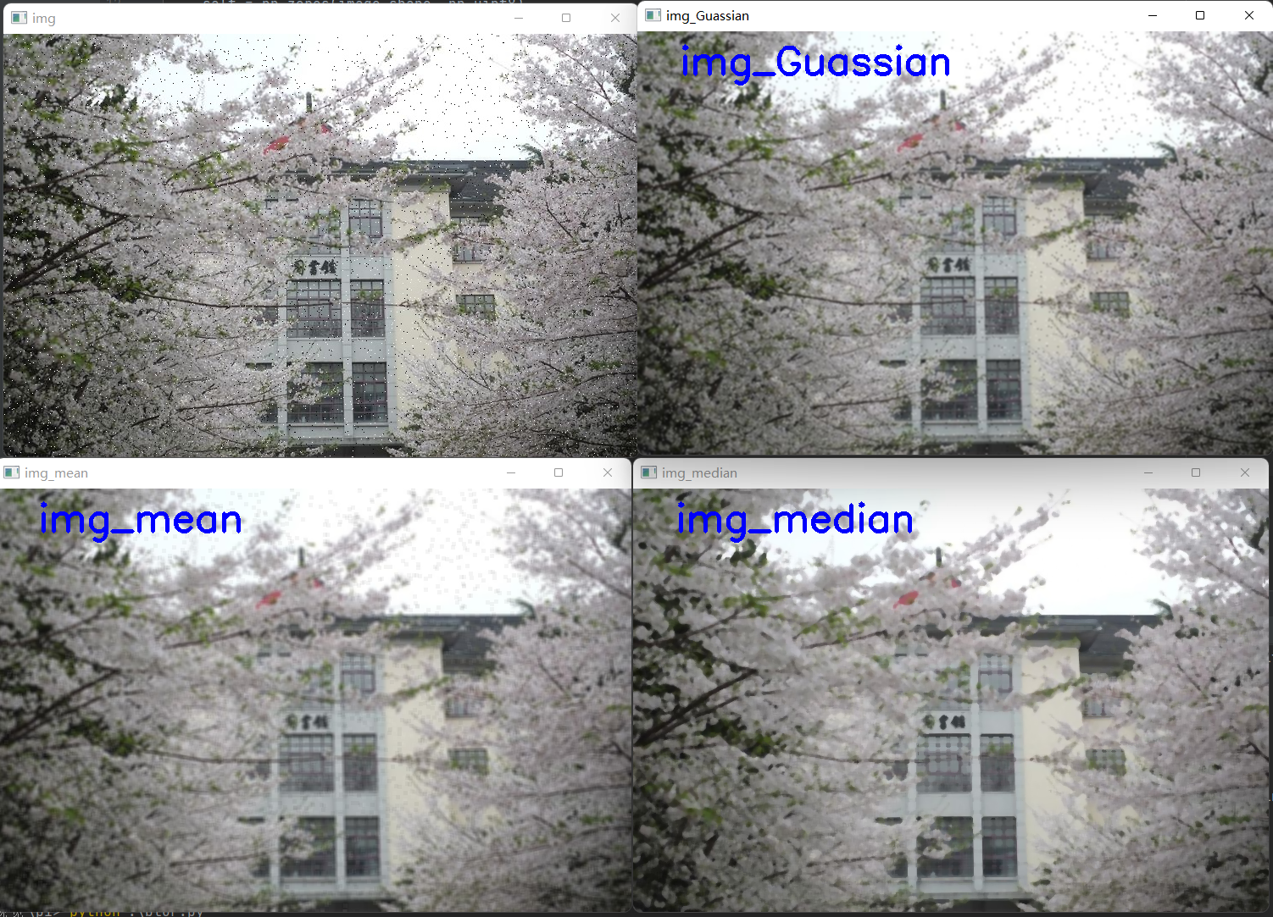

1. 采用均方误差MSE对上述2中的结果进行量化评估，并总结不同噪声适用滤波器情形。

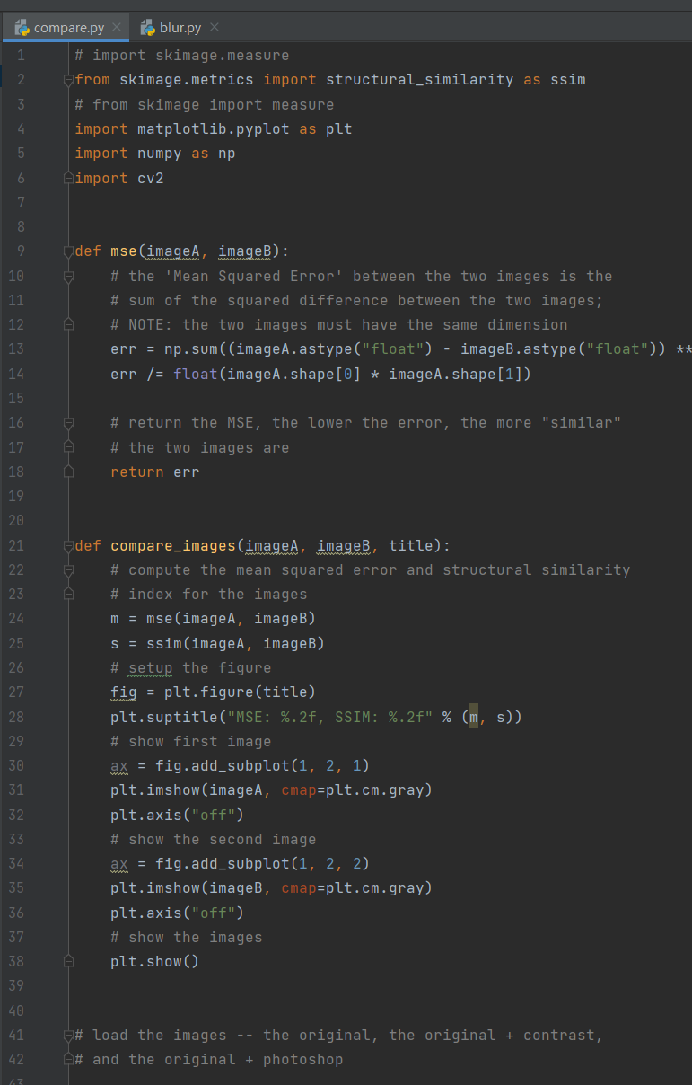

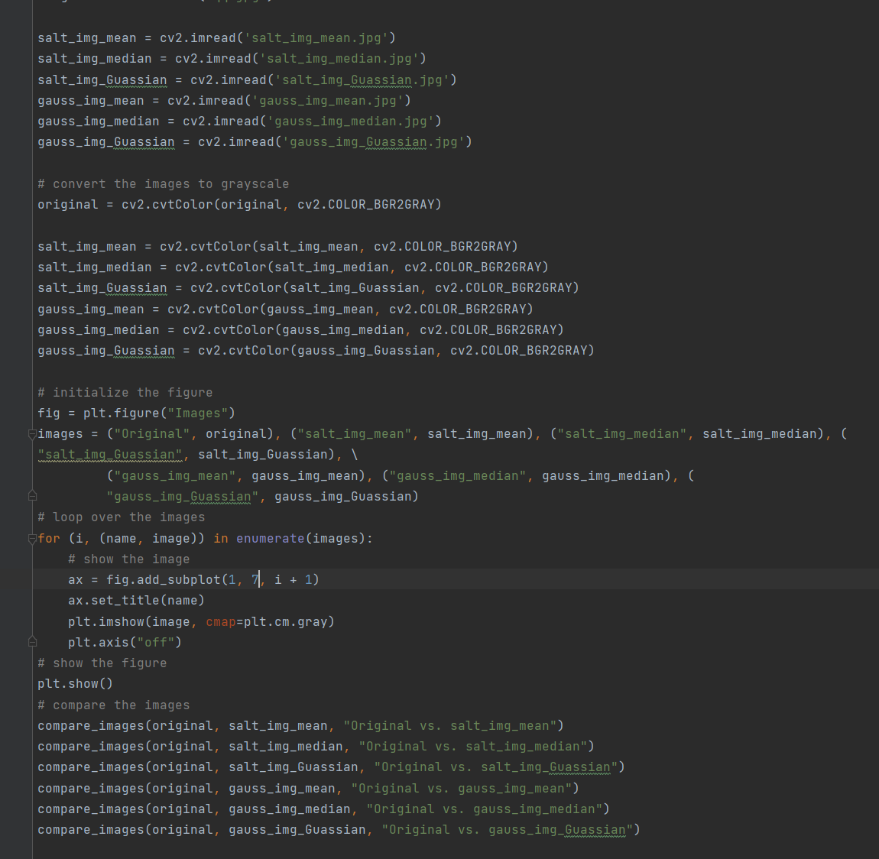

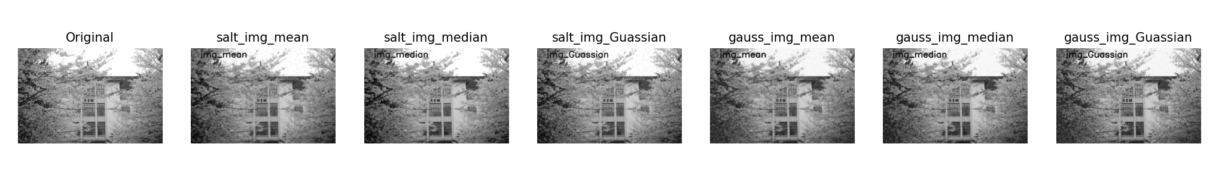

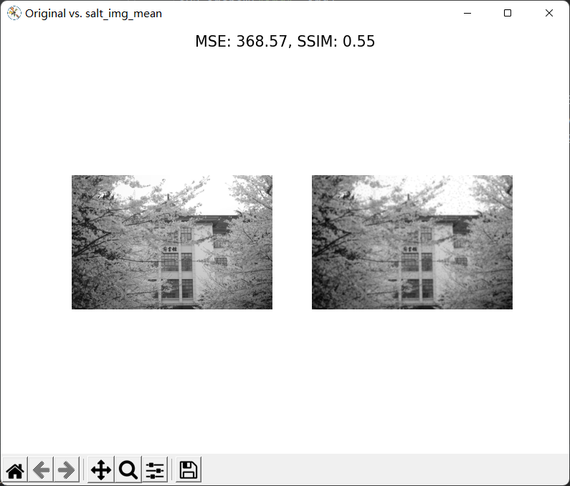

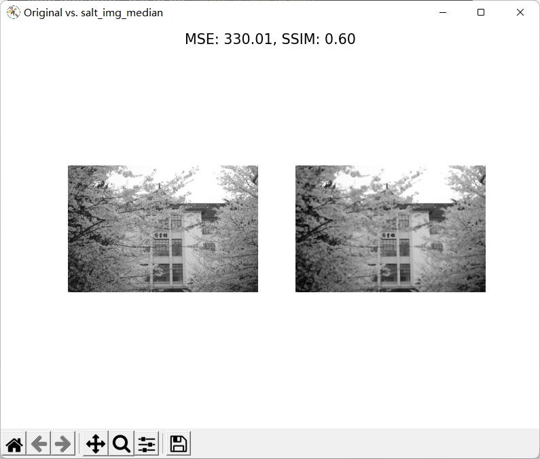

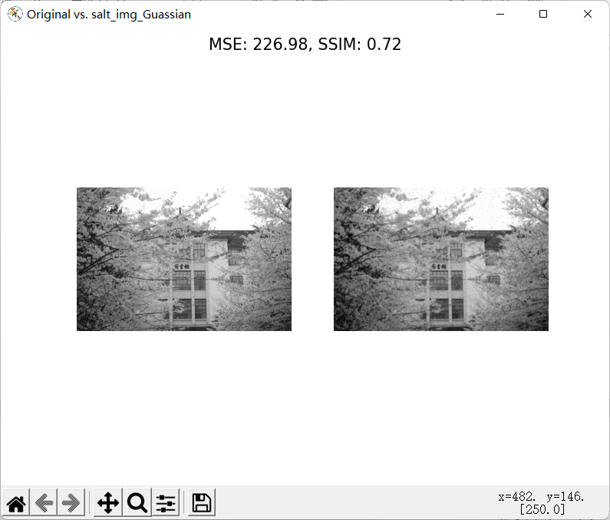

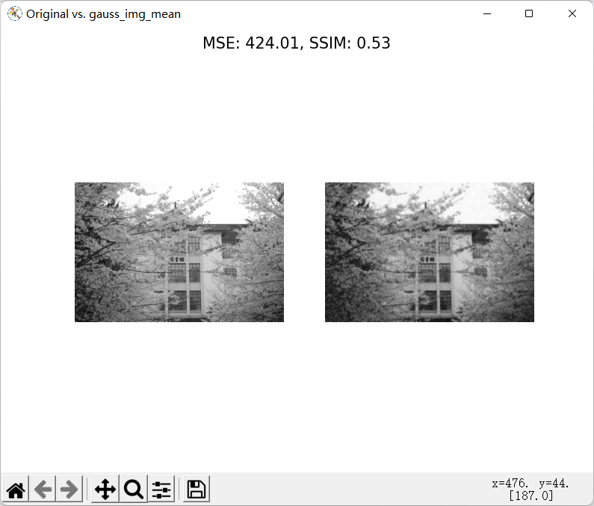

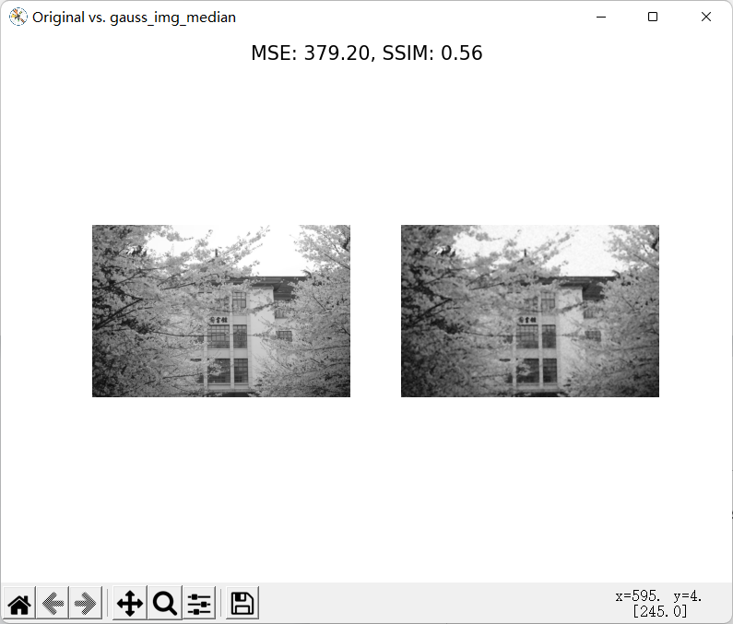

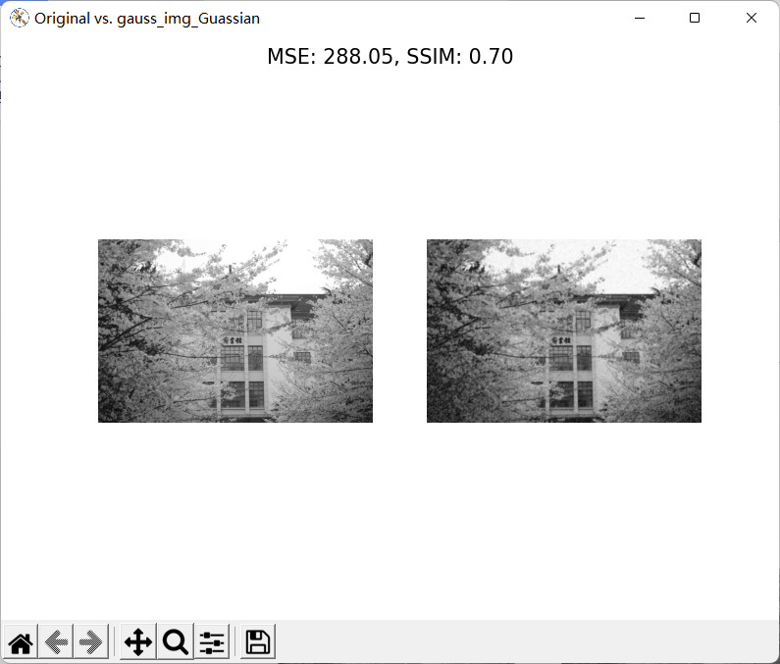

从实验结果得知高斯滤波对椒盐噪声效果最好，并且高斯滤波也对高斯噪声效果最好

代码地址：

注：MSE是估计值与真实值之差的平方的均值，其计算方法为



均方误差越小，说明两幅图像之间的相似度越高